增加攝取膳食纖維食物 - 教學資源手冊 | 增加攝取膳食纖維食物 – 海報
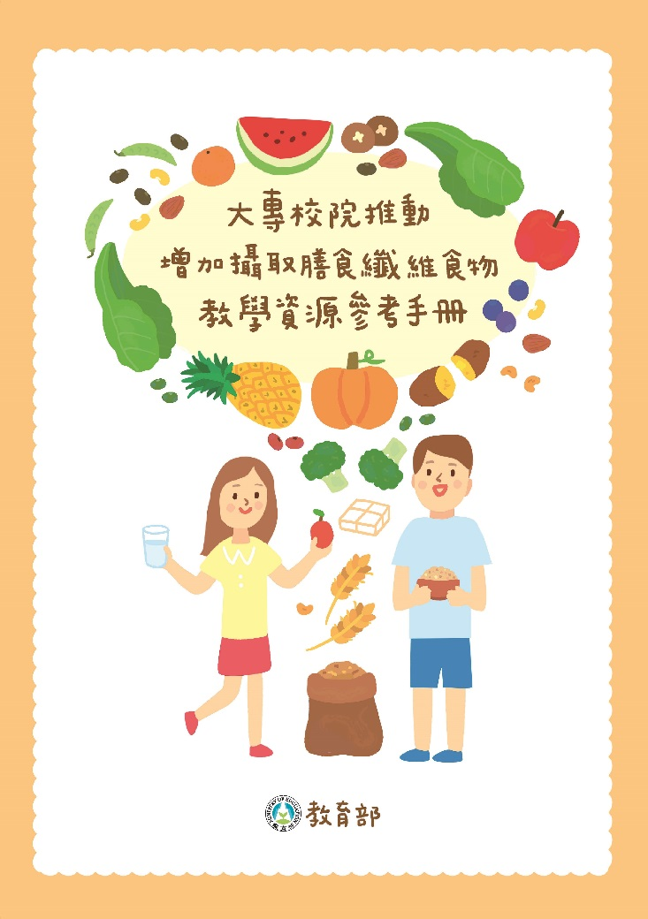 | 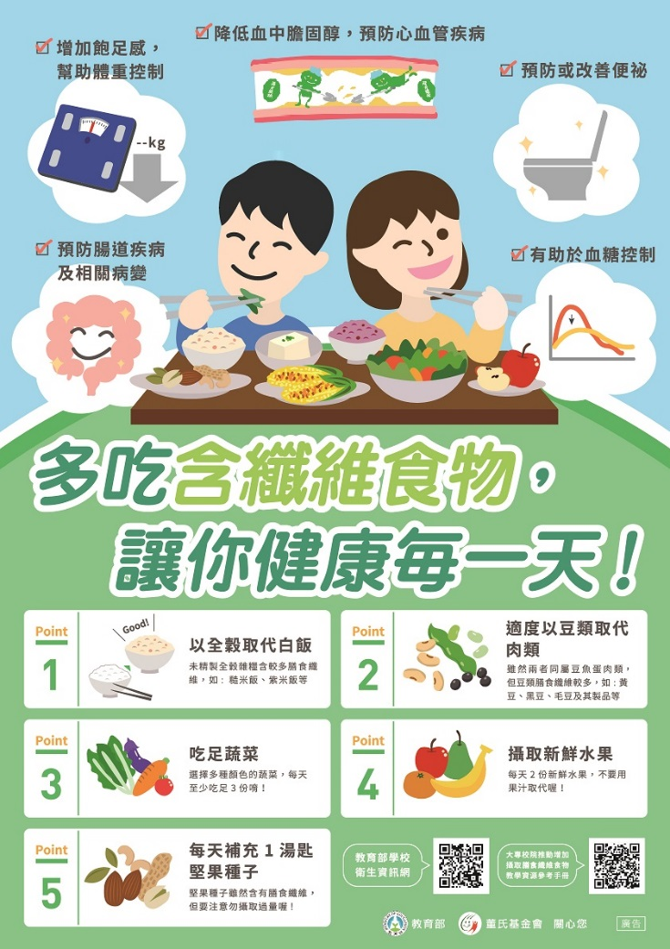

淡江大學大傳系學生畢業展作品 - 融入健康飲食議題 | 淡江大學園遊會市集 - 全校性推廣活動
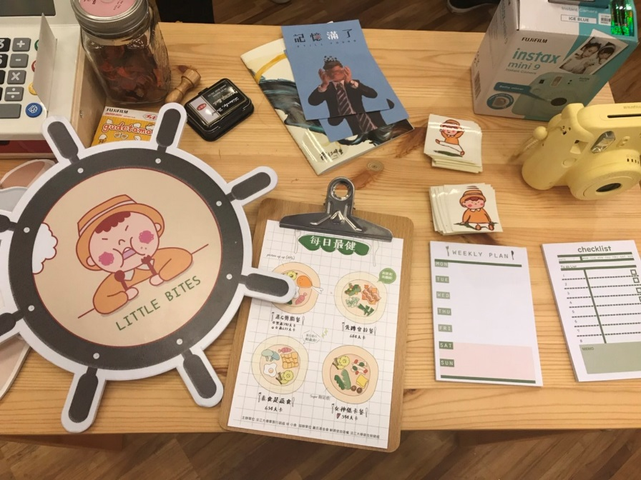 | 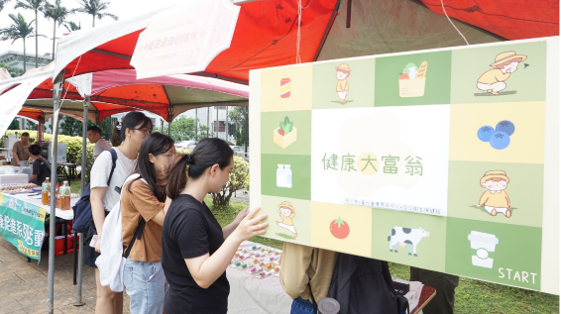
國立臺北科技大學水瓶打卡活動 - 宣導喝白開水的好處 | 108年健康促進推動人員進階研習 – 分組討論思考創新方案
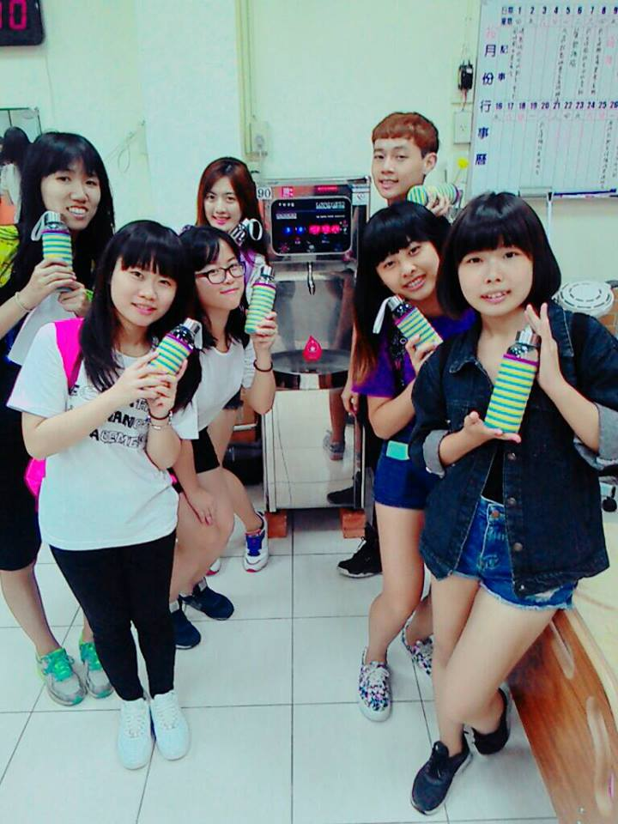 | 